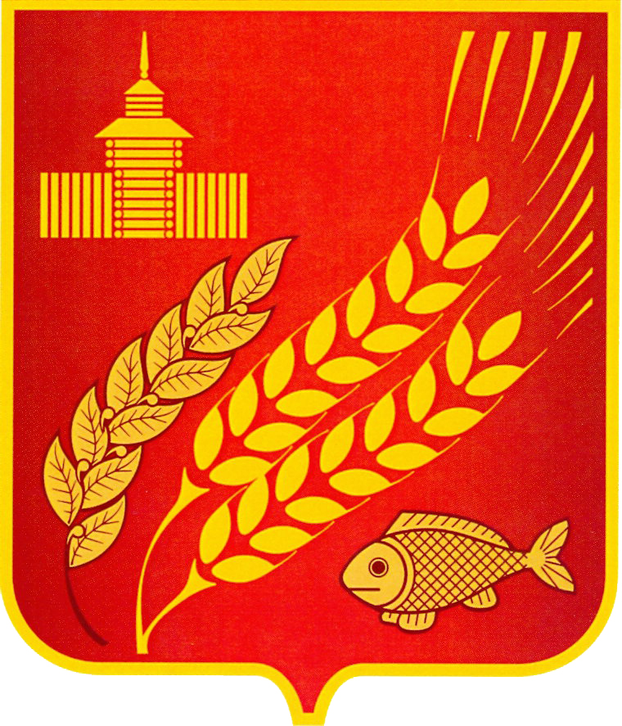
КУРГАНСКАЯ ОБЛАСТЬ
МОКРОУСОВСКИЙ МУНИЦИПАЛЬНЫЙ ОКРУГ
Администрация Мокроусовского муниципального округа

П О С Т А Н О В Л Е Н И Е

от 07 марта 2023 г. №85
с. Мокроусово

О внесении изменений в постановление
Администрации Мокроусовского муниципального округа
от 12 октября 2022 года № 150
«О комиссии по соблюдению требований
к служебному поведению муниципальных
служащих и урегулированию конфликта интересов»

В целях приведения в соответствие с требованиями действующего законодательства, учитывая протест заместителя прокурора района, Администрация Мокроусовского муниципального округа
ПОСТАНОВЛЯЕТ:

1. Приложение к постановлению Администрации Мокроусовского муниципального округа от 12 октября 2022 года № 150«О комиссии по соблюдению требований к служебному поведению муниципальных служащих и урегулированию конфликта интересов» в новой редакции согласно приложению к настоящему постановлению
2. Разместить на информационных стендах, расположенных в здании Администрации Мокроусовского муниципального округа Курганской области по адресу: Курганская область, Мокроусовский район, с. Мокроусово, ул. Советская, д. 31 и во всех населенных пунктах Мокроусовского муниципального округа Курганской области, а также на официальном сайте Администрации Мокроусовского муниципального округа.
3. Контроль за исполнением настоящего постановления возложить на руководителя аппарата, управляющего делами.

Глава Мокроусовского муниципального округа В.В. Демешкин

Исп. Устименко Е.С.
Тел. 9-73-32
Разослано по списку (см. оборот)

Приложение к постановлению
Администрации Мокроусовского муниципального округа
От 07 марта 2023 года № 85
«О комиссии по соблюдению требований
к служебному поведению муниципальных служащих
и урегулированию конфликта интересов»

СОСТАВ
комиссии по соблюдению требований к служебному поведению
муниципальных служащих и урегулированию конфликта интересов
в Администрации Мокроусовского муниципального округа

Заместитель Главы Мокроусовского муниципального округа по социальным вопросам, председатель комиссии;
Руководитель аппарата, управляющий делами, заместитель председателя комиссии;
начальник общего отдела, секретарь комиссии.

Члены комиссии:
- и.о. начальника финансового управления;
- заместитель Главы Мокроусовского муниципального округа по экономической деятельности.
- представитель профсоюзной организации Администрации Мокроусовского муниципального округа.
- главный специалист аппарата Думы Мокроусовского муниципального округа (по согласованию);
- и.о. начальника юридической отдела;
- главный специалист общего отдела.

Руководитель аппарата,
управляющий делами С.Н. Васильева

